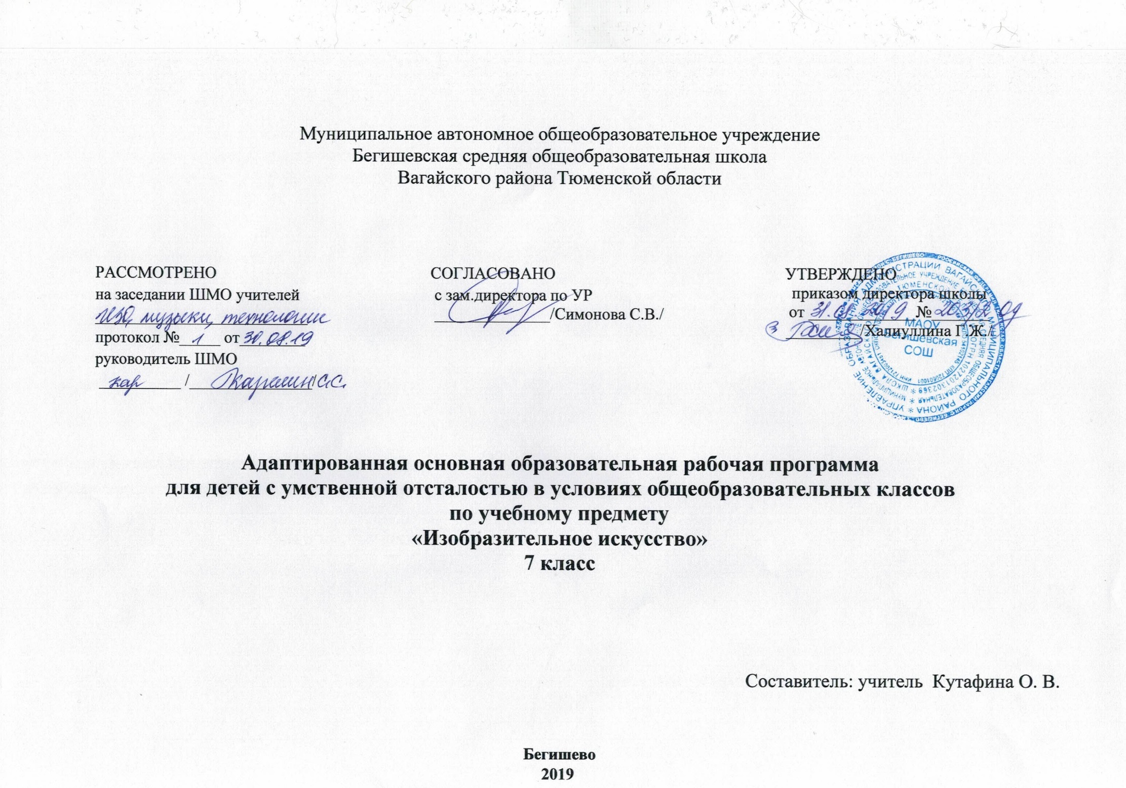
Ι. Планируемые результаты освоения учебного предмета

Личностные результаты:
1) осознание себя как гражданина России; формирование чувства гордости за свою Родину;
2) формирование уважительного отношения к иному мнению, истории и культуре других народов;
3) развитие адекватных представлений о собственных возможностях, о насущно необходимом жизнеобеспечении;
4) овладение начальными навыками адаптации в динамично изменяющемся и развивающемся мире;
5) овладение социально-бытовыми умениями, используемыми в повседневной жизни;
6) владение навыками коммуникации и принятыми нормами социального взаимодействия;
7) способность к осмыслению социального окружения, своего места в нем, принятие соответствующих возрасту ценностей и социальных
ролей;
8) принятие и освоение социальной роли обучающегося, формирование и развитие социально значимых мотивов учебной деятельности;
9) развитие навыков сотрудничества с взрослыми и сверстниками в разных социальных ситуациях;
10) формирование эстетических потребностей, ценностей и чувств;
11) развитие этических чувств, доброжелательности и эмоционально-нравственной отзывчивости, понимания и сопереживания чувствам
других людей;
12) формирование установки на безопасный, здоровый образ жизни, наличие мотивации к творческому труду, работе на результат,
бережному отношению к материальным и духовным ценностям;
13) формирование готовности к самостоятельной жизни.

Базовые учебные действия
Коммуникативные учебные действия:
Коммуникативные учебные действия представлены умениями:
- вступать и поддерживать коммуникацию в разных ситуациях социального взаимодействия (учебных, трудовых, бытовых и др.);
- слушать собеседника, вступать в диалог и поддерживать его, использовать разные виды делового письма для решения жизненно значимых задач;
- использовать доступные источники и средства получения информации для решения коммуникативных и познавательных задач.
Регулятивные учебные действия:
Регулятивные учебные действия представлены умениями:
- принимать и сохранять цели и задачи решения типовых учебных и практических задач, осуществлять коллективный поиск средств их осуществления;
- осознанно действовать на основе разных видов инструкций для решения практических и учебных задач;
- осуществлять взаимный контроль в совместной деятельности;
- обладать готовностью к осуществлению самоконтроля в процессе деятельности;
- адекватно реагировать на внешний контроль и оценку, корректировать в соответствии с ней свою деятельность.
Познавательные учебные действия:
Познавательные учебные действия представлены умениями:
- дифференцированно воспринимать окружающий мир, его временно-пространственную организацию;
- использовать усвоенные логические операции (сравнение, анализ, синтез, обобщение, классификацию, установление аналогий, закономерностей, причинно-следственных связей) на наглядном, доступном вербальном материале, основе практической деятельности в соответствии с индивидуальными возможностями;
- использовать в жизни и деятельности некоторые межпредметные знания, отражающие несложные, доступные существенные связи и отношения между объектами и процессами.

Предметные результаты:
1) элементарные эстетические представления и оценочные суждения о произведениях искусства;
2) овладение практическими изобразительными умениями и навыками, используемыми в разных видах рисования;
3) практические умения самовыражения средствами рисования.
В результате изучения изобразительного искусства в 7 классе обучающиеся должны уметь:
- передавать форму, строение, величину, цвет и положение в про​странстве изображаемых предметов, пользоваться вспомогательны​ми линиями при построении рисунка, выполняя его в определен​ной последовательности (от общего к частному);
- изображать предметы прямоугольной, цилиндрической, кони​ческой, округлой и комбинированной формы, передавая их объем и окраску;
- проявлять художественный вкус в рисунках декоративного ха​рактера, стилизовать природные формы, выполнять построение узо​ров (орнаментов) в основных геометрических формах, применяя осевые линии;
- использовать прием загораживания одних предметов другими в рисунках на заданную тему, изображать удаленные предметы с уче​том их зрительного уменьшения;
- проявлять интерес к произведениям изобразительного искусст​ва и высказывать о них оценочные суждения.
В результате изучения изобразительного искусства в 7 классе обучающиеся должны знать:
- виды работ на уроках изобразительного искусства (рисование с натуры, декоративное рисование, рисование на тему);
- отличительные признаки видов изобразительного искусства (живопись, скульптура, графика, архитектура, декоративно-при​кладное творчество);
- основные средства выразительности живописи (цвет, компози​ция, освещение);
- особенности некоторых материалов, используемых в изобрази​тельном искусстве (акварель, гуашь, масло, бронза, мрамор, гранит, дерево, фарфор);
отличительные особенности произведений декоративно-при​кладного искусства;

II. Содержание учебного предмета «Изобразительное искусство»

Рисование с натуры (15 часов). Дальнейшее развитие у учащихся способности самостоятельно анализировать объект изображения, определять его форму, конструкцию, величину составных частей, цвет и положение в пространстве. Обучение детей умению соблюдать целесообразную последовательность выполнения рисунка. Формирование основы изобразительной грамоты, умения пользоваться вспомогательными линиями, совершенствование навыка правильной передачи в рисунке объемных предметов прямоугольной, цилиндрической, конической, округлой и комбинированной формы. Совершенствование навыка передачи в рисунке цветовых оттенков изображаемых объектов.

Декоративное рисование (7 часов). Совершенствование навыков составления узоров (орнаментов) в различных геометрических формах, умений декоративно перераба​тывать природные формы и использовать их в оформительской работе. Выработка приемов работы акварельными и гуашевыми красками. На конкретных примерах раскрытие декоративного значения цвета при составлении орнаментальных композиций, прикладной роли декоративного рисования в повседневной жизни.

Рисование на темы (4 часа). Развитие у учащихся способности к творческому воображению, умения передавать в рисунке связное содержание, использование приема загораживания одних предметов другими в зависимости от их положения относительно друг друга. Формирование умения раз​мещать предметы в открытом пространстве; изображать удаленные предметы с учетом их зрительного уменьшения. Закрепление поня​тия о зрительной глубине в рисунке: первый план, второй план.

Беседы об изобразительном искусстве (8 часов). Развитие и совершенствование целенаправленного восприятия произведений изобразительного искусства и эмоционально-эстети​ческого отношения к ним. Формирование понятия о видах и жанpax изобразительного искусства. Формирование представления об основных средствах выразительности живописи. Ознакомление с некоторыми материалами, используемыми в изобразительном ис​кусстве. Закрепление знания об отличительных особенностях про​изведений декоративно-прикладного искусства.

Ш. Тематическое планирование с указанием количества часов, отводимых на освоение каждой темы

Тема раздела/  количество часов | Номер урока | Тема урока | Количество часов
Рисование с натуры | 1 | Рисование с натуры объемного предмета прямоугольной фор​мы, повернутого углом к рисующему. | 1
Рисование с натуры | 2 | Рисование с натуры объемного предмета прямоугольной формы в наиболее простом для восприятия положении. | 1
Беседы об изобразительном искусстве | 3 | Беседа на тему «Виды изобразительного искусства. Живопись». | 1
Рисование с натуры | 4 | Рисование с натуры двух предметов цилиндрической формы, расположенных ниже уровня зрения. | 1
Рисование с натуры | 5 | Рисование с натуры объемного предмета цилиндричес​кой формы с вырезом 1/4 части | 1
Рисование с натуры | 6 | Рисование с натуры предмета, имеющего форму усеченного ко​нуса. | 1
Рисование с натуры | 7 | Рисование с натуры предмета комбинированной формы. | 1
Беседы об изобразительном искусстве | 8 | Беседа об изобразительном искусстве на тему «Выразительные средства живописи» | 1
Рисование на темы | 9 | Тематическое рисование. Выполнение на основе наблюдений зарисовок осеннего леса. | 1
Рисование с натуры | 10 | Рисование с натуры объемных предметов посуды | 1
Беседы об изобразительном искусстве | 11 | Беседа на тему «Виды изобразительного искусства. Скульпту​ра». | 1
Рисование с натуры | 12 | Рисование с натуры предметов комбинированной формы. | 1
Беседы об изобразительном искусстве | 13 | Беседа на тему «Виды изобразительного искусства. Архитекту​ра». | 1
Декоративное рисование | 14-15 | Декоративное рисование. Эскиз оформления сцены. | 2
Декоративное рисование | 16 | Декоративное рисование. Изготовление макета пригласительно​го билета. | 1
Рисование на темы | 17 | Тематическое рисование. Выполнение на основе наблюдений зарисовок зимнего леса. | 1
Беседы об изобразительном искусстве | 18 | Беседа на тему «Виды изобразительного искусства. Графика». | 1
Декоративное рисование | 19 | Выполнение эскизов элементов оформления книги — рисование заставок, буквиц, концовок. | 1
Рисование с натуры | 20 | Рисование с натуры объемных предметов округлой формы (фрукты). | 1
Рисование с натуры | 21 | Рисование с натуры объемных предметов округлой формы (овощи). | 1
Рисование с натуры | 22 | Рисование с натуры постройки из элементов строительного материала (башня). | 1
Рисование с натуры | 23 | Рисование с натуры предметов комбинированной формы (ваза; кринка). | 1
Декоративное рисование | 24 | Декоративное рисование — составление узора для вазы. | 1
Рисование с натуры | 25 | Рисование с натуры предметов комбинированной формы (столярные или слесарные инструменты). | 1
Беседы об изобразительном искусстве | 26 | Беседа «Народное декоративно-прикладное искусство России» (Хохлома. Гжель. Жостово. Палех) | 1
Беседы об изобразительном искусстве | 27 | Беседа «Народное декоративно-прикладное искусство России» (Хохлома. Гжель. Жостово. Палех) | 1
Рисование с натуры | 28 | Рисование с натуры предметов комбинированной формы (чай​ник; самовар). | 1
Рисование с натуры | 29 | Рисование с натуры предметов комбинированной формы (игрушки). | 1
Декоративное рисование | 30 | Разработка эскиза плаката к Дню Победы. | 1
Беседы об изобразительном искусстве | 31 | Беседа об изобразительном искусстве на тему о Великой Отечественной войне | 1
Декоративное рисование | 32 | Выполнение эскиза медали (эмблемы), посвященной спортив​ным соревнованиям. | 1
Рисование на темы | 33-34 | Иллюстрирование отрывка из литературного произведения (по выбору учителя). | 2
Итого: |  |  | 34

